Semainier paroissial
Mercredi 29 avril 2020

La neuvaine de nos fondateurs commence demain.
Toutes les informations à la page 3.

Vêpres du 3 mai à la cathédrale

Bonjour à tous,
Voici une autre bonne nouvelle.
À la suggestion d'un membre de l'équipe de Notre-Dame de Québec, ECDQ.tv a accepté de filmer après la messe les vêpres qui seront diffusées en après-midi.
Wow encore une belle nouvelle !!! Que c'est beau de voir une communauté se mettre debout malgré la crise! Le thème de la neuvaine est : restons dans l'espérance. Qu'est-ce qu'on a bien choisi!
Jehanne Blanchot, animatrice de pastorale

Cercle de lecture de la Bible - 4 mai
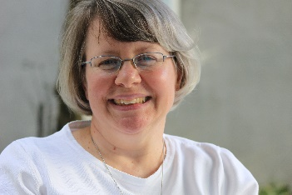
Nous aurons notre réunion sous forme d’appel conférence à 18h45. Les habitués recevront un rappel avec les indications pour se joindre à l’appel conférence. Les personnes qui aimeraient participer communiquent avec sœur Hélène Bastarache (418-930-65221 ou helene.bastarache@nddq.org) pour se signaler et recevoir les instructions pour se joindre au groupe.

Équipe d’animation de Notre-Dame-de-la-Garde (CPP) -13 mai
Mercredi 13 mai à 9 h 30, nous aurons une réunion téléphonique. Vous recevrez quelques jours d’avance, par courriel ou par téléphone, les instructions pour vous joindre à l’appel. Prenez note des sujets dont vous aimeriez parler.
Nous avons hâte d’échanger avec vous et d’entendre le son de votre voix. Nous aimerions commencer à parler de l’après confinement et nous avons un projet à vous suggérer pour le mois de juin. Alors, mercredi le 13 mai, soyez à vos téléphones avec un café et un biscuit.

1
À la mémoire de nos défunts - 9 mai
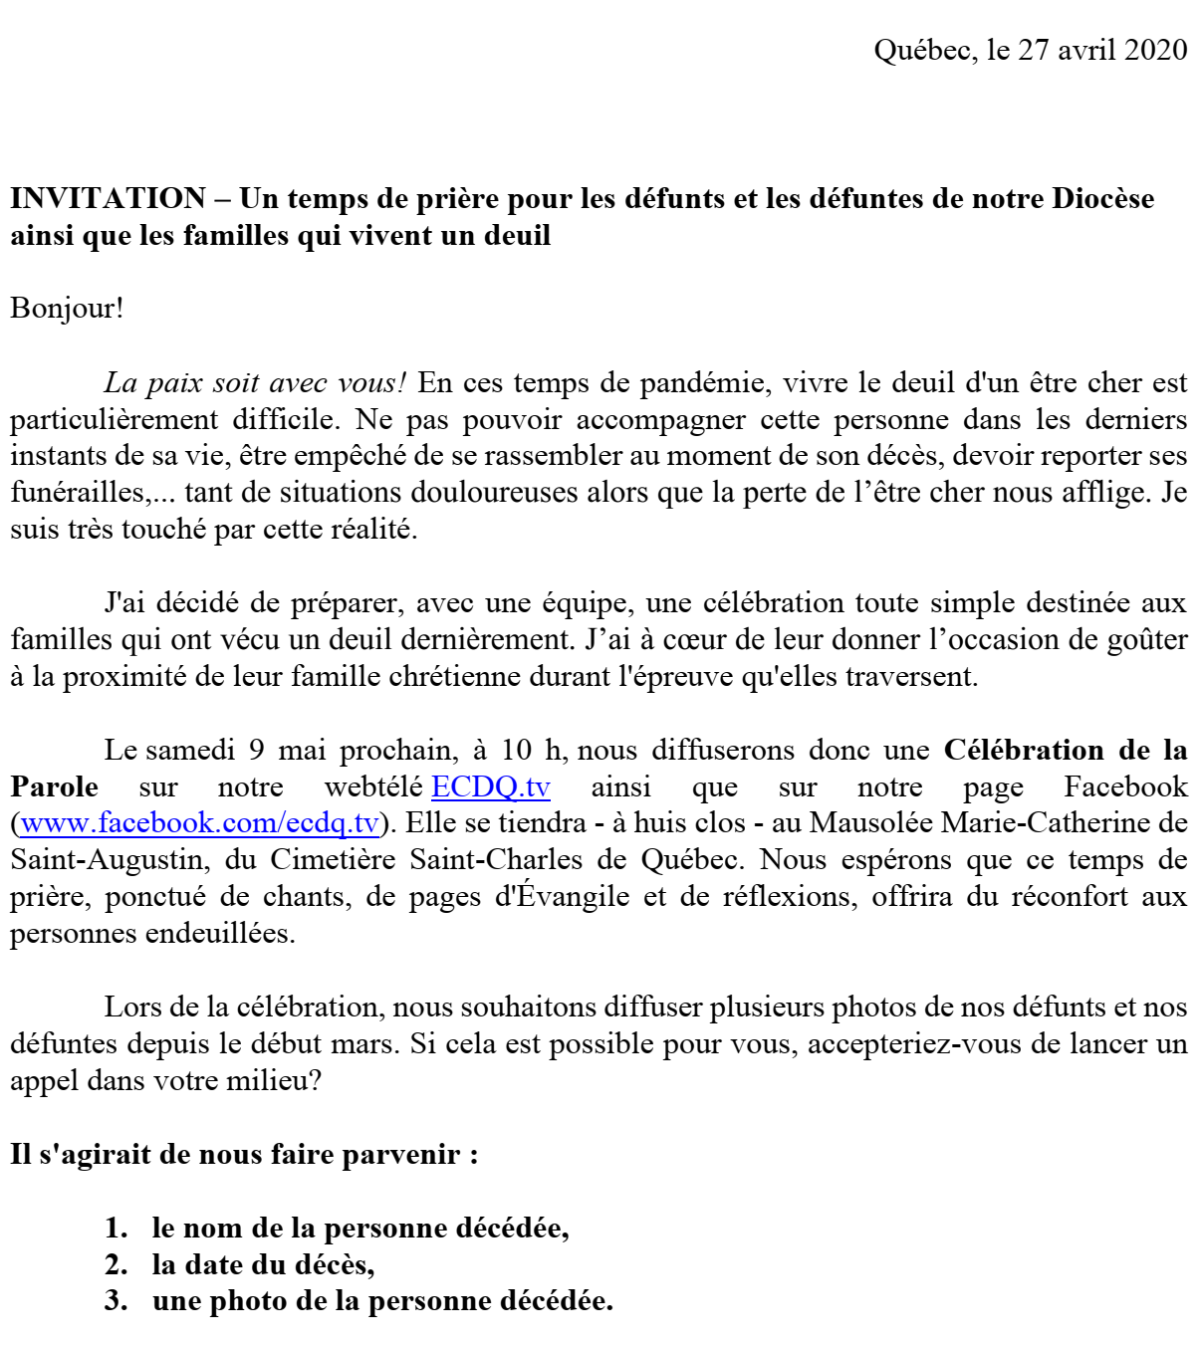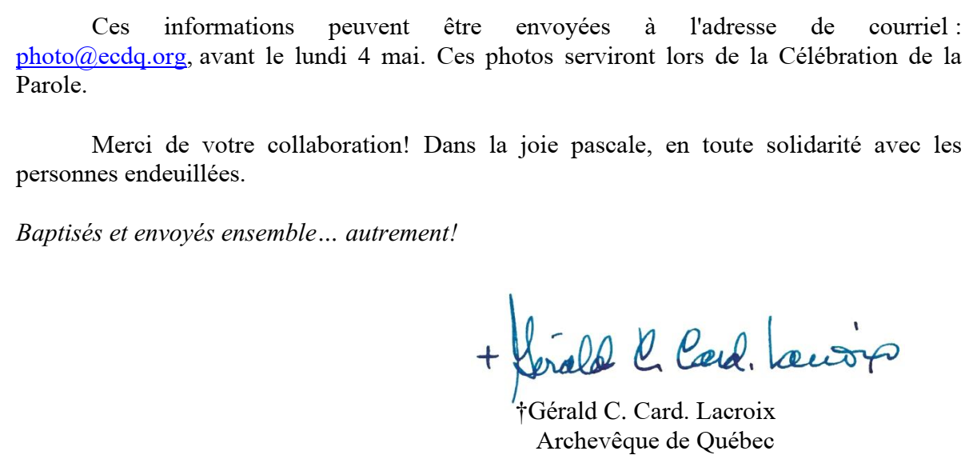
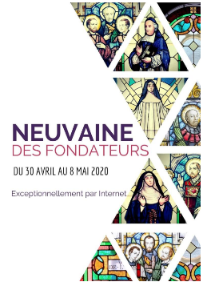
Du 30 avril au 8 mai,
célébrez la neuvaine annuelle des fondateurs, en vidéos, sur NDDQ.ORG

Consultez-y des documents complémentaires et méditez sur la vie et l’histoire de nos fondateurs.

Quatre grandes célébrations eucharistiques diffusées sur

30 avril à 19 h 30 Fête de sainte Marie de l’Incarnation - Mgr Marc Pelchat
3 mai à 10 h 00 Saints Martyrs Canadiens - P. Marc Rizzetto, s.j.
6 mai à 19 h 30 Fête de saint François de Laval - Cardinal Gérald C. Lacroix
8 mai à 19 h 30 Fête de la bienheureuse Catherine de Saint-Augustin –
Mgr Martin Laliberté
Méditez sur de courts écrits de ces modèles audacieux :
- en téléchargeant le livret d’accompagnement en format PDF sur nddq.org ou en le récupérant avec ce courriel.
- et en suivant les courts vidéos quotidiens sur les comptes Facebook et Twitter des différents centres organisateurs.

Félicitations et remerciements aux artisans et aux artisanes de la neuvaine :

3

Pensée: Il n’y a qu’un seul remède
Mon enfant, il n'y a qu'un seul remède contre la souffrance morale de tes frères et sœurs: c'est l'Amour, toujours l'Amour, uniquement l'Amour, pas autre chose que l'Amour. Merci d'être à Mon école, celle de l'Amour. Tendrement, Je t'aime.
La Pensée du Jour d'aujourd'hui est extraite du livre Pour le bonheur des Miens, Mes choisis - Jésus, de Léandre Lachance Volume 1, numéro 123.
Merci à Erick Ménard de nous l’avoir fait connaître.

4

